

Семья
Этот пальчик - дедушка (большой),
Этот пальчик - бабушка (указательный),
Этот пальчик - папочка (средний),
Этот пальчик - мамочка (безымянный),
Этот пальчик - я (мизинец).
Вот и вся моя семья.
Хлопать в ладоши.
Засолка капусты
Мы капусту рубим,
Движения прямыми кистями вверх-вниз.
Мы морковку трем,
Пальцы обеих рук сжаты в кулачки, движения кулаков к себе и от себя.
Мы капусту солим,
Имитировать посыпание солью из щепотки.
Мы капусту жмем.
Сжимать и разжимать пальцы.
Дом и ворота
На поляне дом стоит,
Пальцы обеих рук делают "крышу".
Ну, а к дому путь закрыт.
Руки повернуты ладонями к груди,
средние пальцы соприкасаются, большие - вверх - "ворота".
Мы ворота открываем,
Ладони разворачиваются.
В этот домик приглашаем.
"Крыша".

Прогулка
Пошли пальчики гулять,
Руки сжаты в кулаки, большие пальцы "бегут" по столу.
А вторые догонять.
По столу "бегут" указательные пальцы.
Треть пальчики бегом,
Средние пальцы.
А четвертые пешком.
Безымянные пальцы.
Пятый пальчик поскакал
Касаться стола ритмично обоими мизинцами.
И в конце пути упал.
Хлопнуть кулаками по столу
Дружба
Дружа в нашей группе
Девочки и мальчики.
Соединять пальцы в "замок".
С вами мы подружим
Маленькие пальчики.
Касание кончиков пальцев обеих рук.
Раз, два, три, четыре, пять -
Начинай считать опять.
Парное касание пальцев от мизинцев.
Раз, два, три, четыре, пять -
Мы закончили считать.
Руки вниз, встряхнуть кистями

Яблонька
У дороги яблонька стоит,
Руки сплести над головой, пальцы разжаты.
На ветке яблочко висит.
Сложить запястья вместе.
Сильно ветку я потряс,
Руки над головой, движения вперед-назад.
Вот и яблочко у нас.
Ладони перед грудью, имитируют, что держат яблоко.
В сладко яблочко вопьюсь,
Соединить запястья, ладони развести.
Ах, какой приятный вкус.
Кого встретили в лесу?
Раз, два, три, четыре, пять.
Дети в лес пошли гулять.
"Шагать" по столу средним и указательным пальцами обеих рук.
Там живет лиса.
Рукой показать хвост за спиной.
Там живет олень.
Пальцы рук разведены в стороны.
Там живет барсук.
Кулачки прижать к подбородку.
Там живет медведь.
Руки опустить вниз, имитировать покачивания медведя.

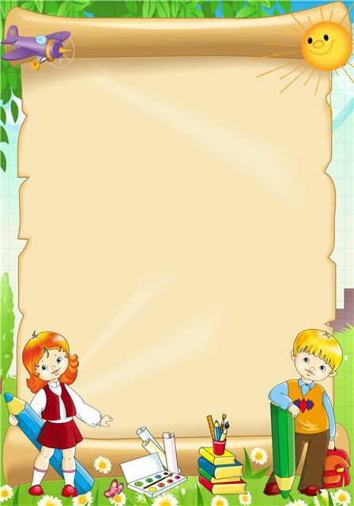

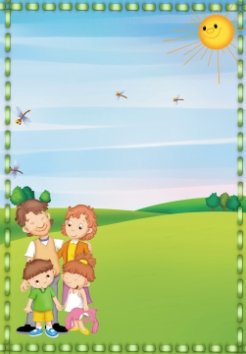
«Развитие мелкой моторики рук, как средство развития речи у детей»

«Истоки способностей и дарования детей находятся на кончиках пальцев»
В. А. Сухомлинский.

Составитель:
Герейханова М.Ф.
МБДОУ «ЦРР- д/с № 5 «Гусельки» г. Каспийск.

Научно установлено, что уровень развития речи детей находится в прямой зависимости от степени сформированности тонких движений пальцев рук. Выполняя пальчиками различные упражнения, ребёнок достигает хорошего развития мелкой моторики рук, которая оказывает благоприятное влияние на развитие речи. Кисти рук приобретают хорошую подвижность, гибкость, исчезает скованность движений. Сначала развиваются тонкие движения пальцев рук, затем появляется артикуляция слогов; всё последующее совершенствование речевых реакций стоит в прямой зависимости от степени тренировки движений пальцев. Таким образом, есть все основания рассматривать кисть руки как орган речи — такой же, как и артикуляционный аппарат. Систематические упражнения по тренировке движений пальцев рук наряду со стимулирующим влиянием на развитие речи является мощным средством повышении работоспособности коры головного мозга. Поэтому придается большое значение использованию этого факта в работе по развитию речи детей.
Пальчиковая
гимнастика
Буклет для родителей и воспитателей

